TUẦN 13
Môn học/hoạt động giáo dục: Tin học và Công nghệ (Phần Tin học); lớp: 3
Tên bài học: Bài 4. Cùng thi đua gõ phím; số tiết: 1
Thời gian thực hiện: ngày 02 tháng 12 năm 2024
I. YÊU CẦU CẦN ĐẠT
1. Kiến thức, kĩ năng:
- Thực hiện được thao tác gõ các phím ở hàng phím cơ sở, hàng phím trên và hàng phím dưới đúng quy định của cách gõ bàn phím.
- Phối hợp được thao tác gõ phím ở các hàng phím để gõ theo nhu cầu.
2. Phẩm chất, năng lực
a. Phẩm chất:
- Nhân ái: Biết chia sẻ với những bạn có hoàn cảnh khó khăn, các bạn ở vùng sâu, vùng xa, người khuyết tật và đồng bào bị ảnh hưởng của thiên tai.
- Chăm chỉ: Thường xuyên tham gia các công việc của trường lớp, cộng đồng vừa sức với bản thân.
- Trung thực: Không tự tiện lấy đồ vật, tiền bạc của người thân, bạn bè, thầy cô và những người khác.
- Trách nhiệm: Có ý thức chăm sóc, bảo vệ cây xanh và các con vật có ích.
b. Năng lực:
Năng lực chung:
- Năng lực tự chủ và tự học: Có ý thức học hỏi thầy cô, bạn bè và người khác để củng cố và mở rộng hiểu biết.
- Năng lực giao tiếp và hợp tác: Báo cáo được kết quả thực hiện nhiệm vụ của cả nhóm; tự nhận xét được ưu điểm, thiếu sót của bản thân theo hướng dẫn của thầy cô.
- Năng lực giải quyết vấn đề và sáng tạo: Dựa trên hiểu biết đã có, biết hình thành ý tưởng mới đối với bản thân và dự đoán được kết quả khi thực hiện.
Năng lực riêng:
- Nhận biết được lợi ích của việc gõ thành thạo 10 ngón.
II. ĐỒ DÙNG DẠY HỌC
1. Giáo viên: Máy tính, ti vi, sách giáo khoa.
2. Học sinh: Sách giáo khoa, vở ghi.
III. CÁC HOẠT ĐỘNG DẠY HỌC
HOẠT ĐỘNG CỦA GIÁO VIÊN | HOẠT ĐỘNG CỦA HỌC SINH
1. HOẠT ĐỘNG MỞ ĐẦU
- KTBC: Em hãy cho biết: Em hãy cho biết chữ T, Y, O do ngón nào của tay nào gõ?  - Gọi Hs nhận xét.  - GV nhận xét. Tuyên dương.  - Trong các phát biểu sau, những phát biểu nào đúng?  1) Hai ngón tay trỏ luôn đặt ở phím F và phím J trên hàng phím cơ sở.  2) Hai ngón tay trỏ luôn đặt ở phím G và phím H trên hàng phím cơ sở.  3) Các ngón tay còn lại đặt lần lượt trên hàng phím cơ sở và đưa tay lên hoặc xuống khi cần gõ hàng phím trên và hàng phím dưới. Sau đó đưa các ngón tay về đúng vị trí ở hàng phím cơ sở.  4) Các ngón tay còn lại lần lượt đặt trên hàng phím cơ sở và đưa tay lên hoặc xuống khi cần gõ hàng phím trên và hàng phím dưới. Sau đó giữ nguyên vị trí các ngón tay.  - Hôm nay, các em sẽ học bài “Em thi đua gõ phím” | - Học sinh trả lời: T ngón trỏ tay trái, U, I ngón trỏ tay phải.  - HS nhận xét.  - HS trả lời:  - Đúng  - Sai  - Đúng  - Sai  - Ghi vở.
2. HOẠT ĐỘNG HÌNH THÀNH KIẾN THỨC
Hoạt động 1: Trò chơi gõ tiếp sức  - GV yêu cầu HS chia thành các nhóm để thi gõ phím tiếp sức. Mỗi nhóm cử một người đóng vai giám sát nhóm khác. Các thành viên còn lại sẽ gõ họ và tên đầy đủ của mình (không dấu) trong phần mềm Wordpad. Gõ xong sẽ chuyển tới nguời tiếp theo.  Mỗi đội sẽ có 50 điểm. Người giám sát cần theo dõi người thi gõ có đặt đúng các ngón tay trên hàng phím cở sở và di chuyển đúng cách các ngón tay giữa các hàng phím không. Mỗi lần vi phạm sẽ bị trừ 1 điểm trong tổng điểm của đội.  Ba nhóm hoàn thành nhanh nhất sẽ được thưởng 5 điểm cho mỗi nhóm. Kết thúc cuộc thi, nhóm nào có tổng số điểm cao nhất sẽ thắng cuộc.  - GV nhận xét – tuyên dương.  Hoạt động 2: Chia sẽ kết quả  - Yc học sinh chia sẽ các phiếu theo dõi kết quả của mình đạt được ở các bài học trước với bạn cùng tổ. Sau đó, bình bầu ra các danh hiệu sau: bạn chăm chỉ nhất, bạn gõ nhanh nhất, bạn gõ chính xác nhất. Tên các bạn đưọc bình bầu các danh hiệu sẽ được thầy, cô ghi vào bảng thành tích chung của cả lớp theo mẫu như Hình 1.  Em hãy tiếp tục luyện tập gõ phím và ghi vào phiếu theo dõi kết quả để nâng cao thành tích của mình.  - GV hướng dẫn học sinh.  - Nhận xét – tuyên dương. | 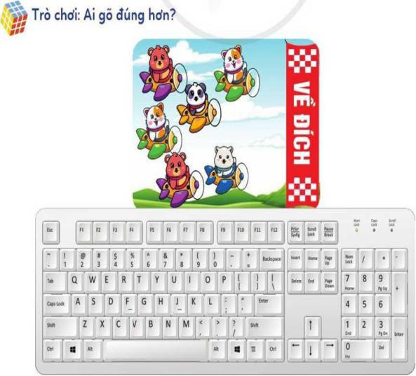  - Hs chia nhóm.  - HS thực hiện.  - Hs quan thực hành.  - Hs chia sẽ:  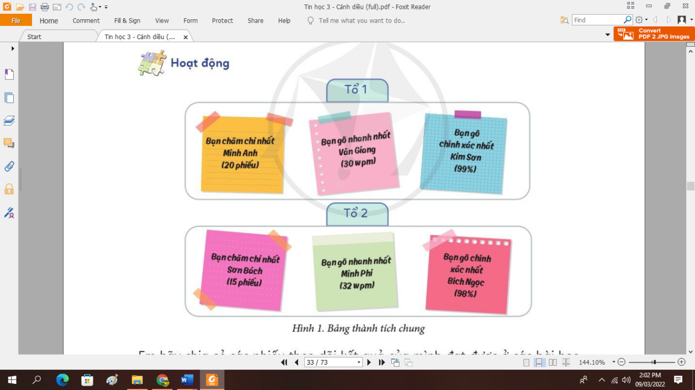
3. HOẠT ĐỘNG LUYỆN TẬP, THỰC HÀNH
Em tiếp tục sử dụng phần mềm Rapid Typing để luyện tập gõ các hàng phím  - GV nhận xét – tuyên dương. | - Học sinh thực hành và điền vào phiếu.  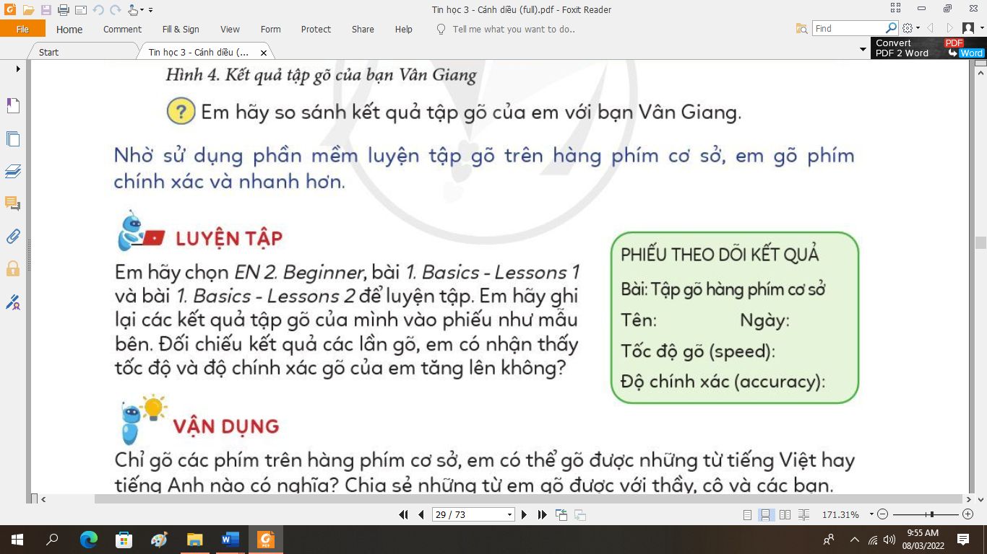  - Hs so sánh kết quả qua các lần gõ.
4. HOẠT ĐỘNG VẬN DỤNG, TRẢI NGHIỆM
Kích hoạt phần mềm Wordpad em hãy gõ tên trường của em không dấu và cho các bạn biết em đã gõ những hàng phím nào?  - GV nhận xét – tuyên dương.  - GV nhận xét chốt.  - YC học sinh đọc phần em cần ghi nhớ. | - HS thực hành và trả lời.  - Hs đọc.
IV. ĐIỀU CHỈNH SAU BÀI DẠY
…………………………………………………………………………………………
…………………………………………………………………………………………

